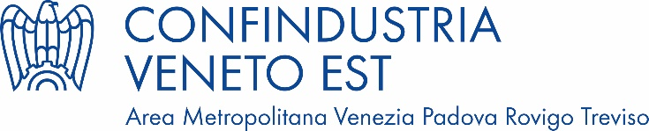

Comunicato Stampa

LE CONGRATULAZIONI DI PAOLA CARRON, PRESIDENTE DI CONFINDUSTRIA VENETO EST A MASSIMO PAVIN CAVALIERE DEL LAVORO.
«IL NOSTRO ORGOGLIO PER UN CAMPIONE DELL’IMPRESA ITALIANA NEL MONDO E UN PROTAGONISTA DEL MONDO ASSOCIATIVO»

(Padova-Treviso-Venezia-Rovigo - 30.06.2025) - «Le nostre congratulazioni più sentite a Massimo Pavin per il prestigioso riconoscimento ricevuto dal Presidente Sergio Mattarella per un’esemplare vita di impresa, lavoro e innovazione e sempre più anche di sostenibilità, vero campione dell’impresa italiana nel mondo. A nome di tutta la nostra Associazione, lo ringrazio per quanto ha fatto e per i nuovi traguardi anche internazionali che si è dato con Sirmax. Un grande ringraziamento anche per il suo attivo impegno nel mondo associativo, con spirito di servizio per le imprese e il territorio, che lo ha visto prima Vicepresident e poi Presidente di Confindustria Padova, dall’2011 al 2015, e fautore della rappresentanza di area vasta che ha portato negli anni seguenti alla nascita di Confindustria Veneto Est. Siamo orgogliosi per questa onorificenza e il suo esempio ci motiva ulteriormente sul valore di lavorare bene insieme e di sentirci una grande comunità di imprese e di territorio, competitiva nel mondo e che, da una storia e una cultura consolidate, sa guardare avanti, costruire il futuro con passione, tenacia, visione, i valori che caratterizzano da sempre Massimo Pavin». Così Paola Carron, Presidente di Confindustria Veneto Est sulla nomina di Massimo Pavin a Cavaliere del Lavoro.
_______________
Per informazioni:
Comunicazione e Relazioni con la Stampa
Leonardo Canal - Tel. 0422 294253 - 335 1360291 – l.canal@confindustriavenest.it
Sandro Sanseverinati - Tel. 049 8227112 - 348 3403738 - s.ssanseverinati@confindustriavenest.it

